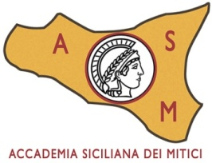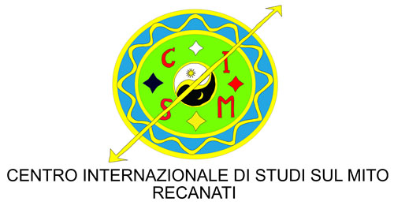



**ISTITUTO D’ISTRUZIONE SECONDARIA SUPERIORE “CIPOLLA – PANTALEO – GENTILE “**

91022 CASTELVETRANO (TP)

GIORNATA DI STUDIO

**“IL DECADENTISMO NEL NOVECENTO”**

LICEO CLASSICO “G. PANTALEO” MARTEDI 28 MARZO 2017 – ORE 8:30

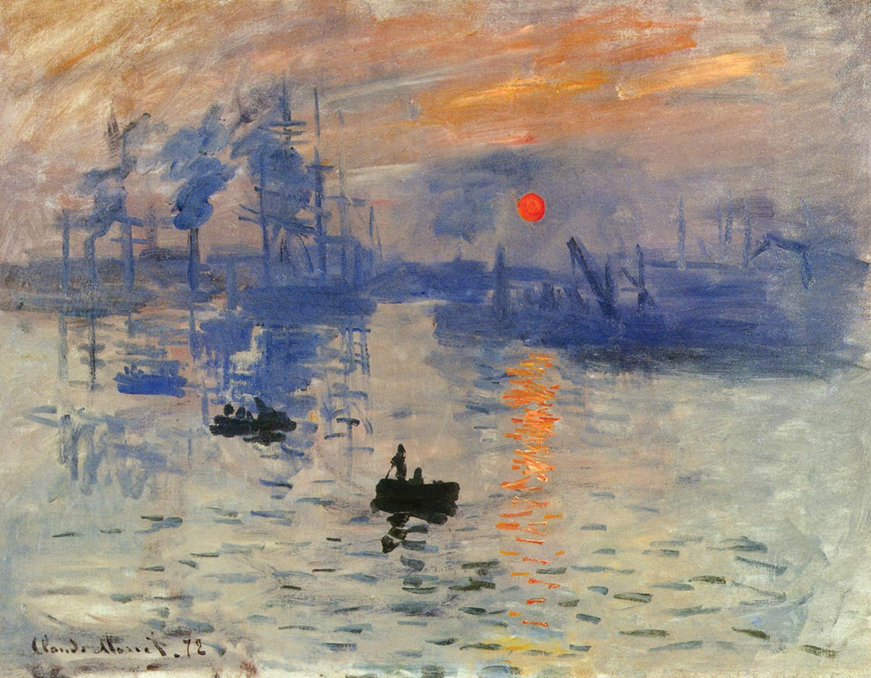

INTERVERRANNO:

**Sergio Sconocchia** (Università degli Studi di Trieste)

**Alessandro Aiardi** (Direttore Biblioteca Ancona)

**Giorgio G. Luppino** (Liceo Classico “G. Pantaleo”)

**Gianfranco Romagnoli** (Accademia Siciliana dei Mitici Palermo)

**Giovanni Isgrò** (Università degli Studi di Palermo)

**Lorenzo Greco** (Università degli Studi di Pisa)

**Paola Radici Colace** (Università degli Studi di Messina)

**Flora Di Legami** (Università degli Studi di Palermo)

**Giovannella Falco** (Assessore comune di Castelvetrano)